Lunes
25
de julio

Tercero de Primaria
Lengua Materna

Conociendo la encuesta

Aprendizaje esperado: conoce la función de las encuestas y la forma de reportar la información obtenida.

Énfasis: identifica las características y función de los reportes de encuesta. Organiza gráficas o tablas simples de frecuencia.

¿Qué vamos a aprender?

Aprenderás a conocer la función de las encuestas y la forma de reportar la información obtenida. Trabajaras específicamente la página 126 en donde iniciaras una nueva práctica social.

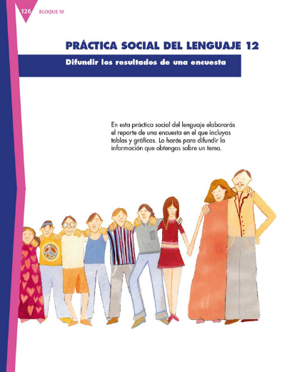
Te sugiero que tengan a la mano una libreta, lápiz y goma, ya que hoy realizaras algunas notas sobre nuestro tema y, claro, su libro de lengua materna tercer grado.

¿Qué hacemos?

Cuando se realiza una encuesta, debes saber sobre qué tratará, es decir, cuál será el tema, posteriormente cuál es el objetivo de dicha encuesta y el objetivo, también en tu trabajo, debe ser muy claro, es decir, ¿Qué se quiere saber con la encuesta?

El título y el objetivo son lo primero que debemos tener en cuenta cuando se planifica una encuesta.

Debes de tomar en cuenta a quién va dirigida la encuesta, hay preguntas de respuesta libre; y otras tienen opciones, es decir, tu puedes elegir solo entre dos o tres posibles respuestas nada más en las encuestas podemos encontrar preguntas con dos tipos de respuestas: abiertas (libres) y cerradas. Otro dato importante que no debes de olvidar es que las preguntas, como ya lo hemos hablado, siempre llevan signos de interrogación.

Te voy a mostrar unas preguntas.

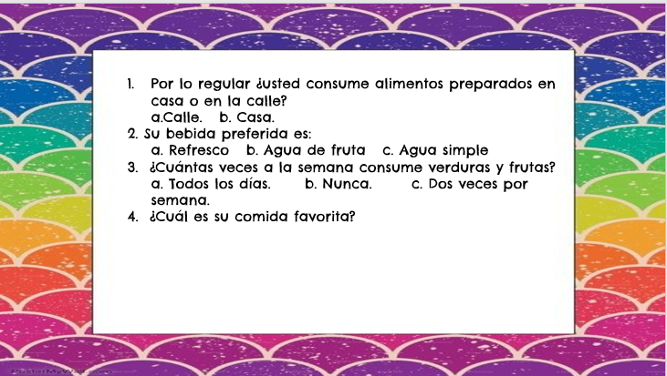

Cuando se tienen todas las respuestas se analizan y cuentan una por una.

Si mostraran cada una de las respuestas de los encuestados una por una, se tardarían mucho. Para organizarse mejor, se pueden presentar los datos en tablas o gráficas, las tablas ayudan a organizar los datos recabados, las gráficas permiten representar los datos numéricos mediante líneas o superficies, son una especie de imagen que refleja de una sola vez toda la información recabada. Existen gráficas de barras, de pastel y tablas de frecuencia.

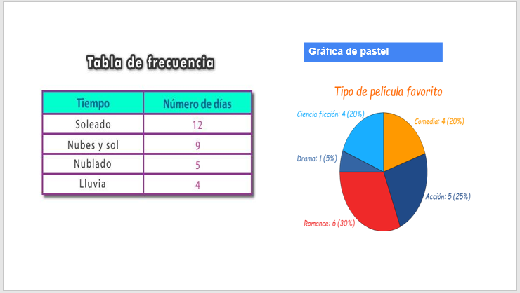

Esos son ejemplos de las gráficas de pastel y de la tabla de frecuencia. Son las respuestas concentradas en una sola imagen, ahora veamos la gráfica de barras que nos informará sobre la encuesta que te acabo de enseñar.

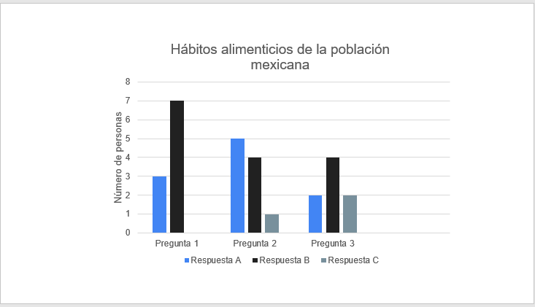

Fíjate que en el eje vertical se muestra el número de personas entrevistadas y las barras nos dicen cuántas contestaron a, b o c veamos la gráfica de la primera pregunta.

Esta gráfica nos muestra que la mayoría de los encuestados comen en casa, así podrías ir descubriendo las respuestas a cada una de las preguntas, pero sigamos con la explicación de las encuestas.

Después de los resultados que se obtienen de las tablas y gráficas se analizan los datos y puedes valorar si se obtuvo o no la información que se quería obtener, es decir, contestar a la pregunta que te planteas.
Por ejemplo, en la encuesta que contestamos, resulta que la mayoría toma refresco, lo cual no es un buen hábito, habrá que ofrecer otro tipo de bebidas que compitan con esa bebida tan azucarada.

Tu información será relevante para tomar acciones con respecto a la alimentación, en especial de las bebidas. Contestar encuestas no es solo un juego, estás ayudando a ampliar el conocimiento sobre un tema en determinada región o grupo de personas.

Después de todo lo que hemos dicho, podrías tener una definición de encuesta.

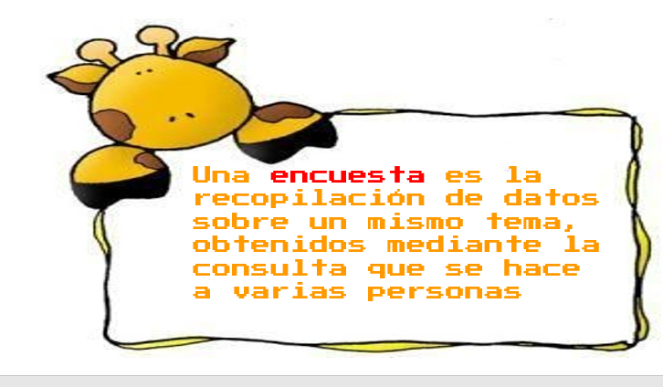

El reto de hoy:

Realiza una actividad para revisar lo aprendido en esta clase, tienes que encontrar el concepto que debe ir en cada hueco de la oración y para ello debes prestar atención a las definiciones que se te proporcionan.

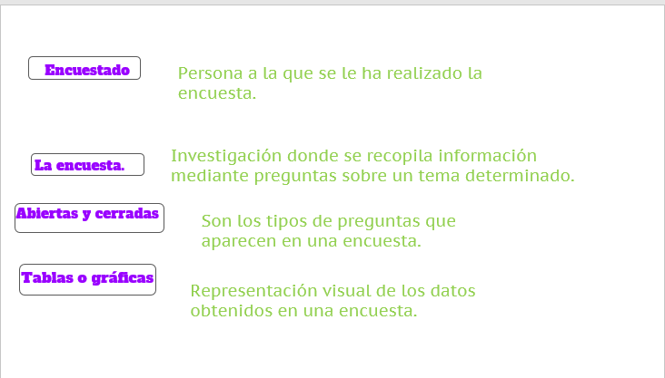

Te propongo un reto muy sencillo, busca encuestas, investiga y revisa si contienen todo lo que aprendiste hoy y la manera en cómo organizan los datos. Las encuestas pueden ser escritas, de manera oral, o vía telefónica.

Si te es posible consulta otros libros y comenta el tema de hoy con tu familia. Si tienes la fortuna de hablar una lengua indígena aprovecha también este momento para practicarla y platica con tu familia en tu lengua materna.

¡Buen trabajo!

Gracias por tu esfuerzo.

Para saber más:
Lecturas

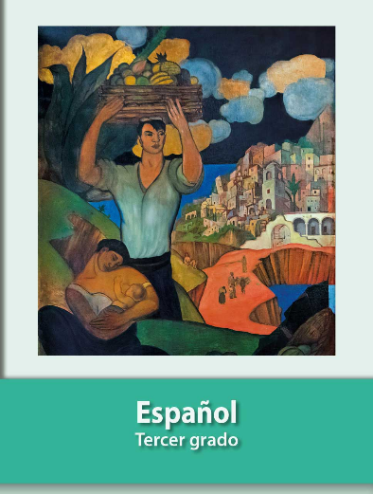
https://libros.conaliteg.gob.mx/20/P3ESA.htm

